Національна Академія Наук України
ІНСТИТУТ ПРОБЛЕМ МАТЕРІАЛОЗНАВСТВА
ім. І.М. Францевича
03142, м. Київ, вул. Академіка Кржижановського, 3 Тел.: (38-044) 2057901
Факс: (38-044) 3908751

E-mail: dir@ipms.kiev.ua
_____________№_______________________________
При відповіді обов’язково посилайтесь на наш номер
Інститут магнетизму НАН та МОН України

Вельмишановний Юрію Івановичу,
Шановні співробітники Інституту магнетизму!

Ми всі понесли важку втрату. Пішов з життя великий син нашого народу – Герой України, всесвітньо відомий фізик, академік Віктор Григорович Бар’яхтар.
Все своє довге життя він віддав науці, її Величності Фізиці і додав яскравий вклад в її розвиток, зокрема в порозуміння магнітних явищ, закономірностей статистичної фізики і фазових перетворень.
Він віддав себе розвитку Національної академії наук України обіймаючи важливі керівні посади. Він по суті був дійсним лідером, керівником, вчителем. Віктор Григорович виховав на майбутнє більш ніж 30 докторів наук, і це є справжнім подвигом життя!
Проста у побуті, чуйна людина і, водночас, ціла епоха в житті рідних, учнів, співробітників НАН, і України в цілому. Таким він залишиться у нашій вдячній пам’яті.
В.о. директора Інституту 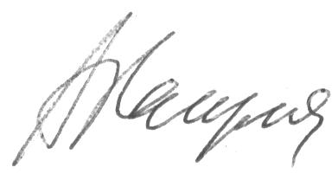 А.В. Рагуля
Член-кореспондент НАН України

